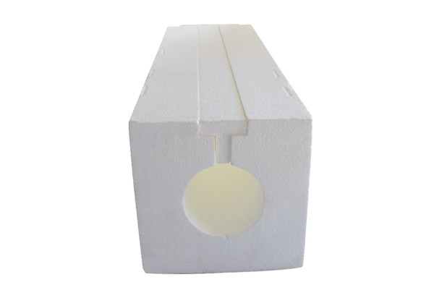Tetőkivezetési csatorna PP 45 DFKCsomagolási egység: 1 darabVálaszték: K
Termékszám: 0058.0096Gyártó: MAICO

